Hettich präsentiert auf der Interzum 2023 die Zukunft der Verarbeitungstechnik
Digitale Helfer für die Tischlerwerkstatt

Hettich geht den nächsten Schritt auf dem Weg der digitalen Transformation in der Tischlerwerkstatt und verknüpft seine Prozesstechnologie mit digitalen Services, Verarbeitungshilfen im 3D-Druck und Augmented Reality. Auf der Interzum 2023 zeigt Hettich, wie digitale Möglichkeiten bereits heute nutzbringend eingesetzt werden können, um die Verarbeitungstechnik fit für die Zukunft machen.

AR-App starten, mit dem eigenen Smartphone oder Tablet in der Maschine auf Problemsuche gehen und Fehler selbst beheben. Was nach Zukunftsmusik klingt, ist in vielen Branchen bereits erfolgreiche Praxis. Wenn es nach Hettich geht, gehört Augmented Reality (AR) bald ganz selbstverständlich zur Werkstattausrüstung. Ebenso wie einige andere digitale Helfer.

Nach wie vor sind die Bohr- und Einpressautomaten der BlueMax-Serie von Hettich eine Basisausstattung für viele Werkstätten. Präzision, einfache Handhabung, Sicherheit und ein bedürfnisgerechtes Produktsortiment sprechen für den Dauerbrenner. Direkt bei Inbetriebnahme entdecken Nutzer jetzt ein sehr hilfreiches Feature: Jede Maschine wird mit einem QR- Code ausgestattet, der direkt zum Hettich Technical Assistent führt. Dieser digitale Helfer unterstützt bei der Montage und Einstellung der Maschine und beinhaltet weitere kleine Hilfetools zur Verarbeitung. Nutzer der Maschine profitieren so von einer noch einfacheren Bedienung und umgehenden Hilfestellung bei Fragen zur Anwendung. Der digitale Assistent stellt außerdem neueste Videos zur korrekten Inbetriebnahme und Einstellung sowie zum Arbeiten in der Werkstatt bereit. Bei bereits im Markt befindlichen Maschinen wird der QR-Code einfach per Aufkleber „nachgerüstet“.

Tischler und Interessierte sind am Hettich-Stand in Halle 8.1, Stand C31/B40 ebenso eingeladen, AR in der praktischen Anwendung zu erleben. An einer realen BlueMax-Maschine zeigen die Verarbeitungsexperten von Hettich, wie die Verarbeitung der Zukunft mithilfe von Tablet und spezieller AR-App aussieht. Der Nutzer wird intuitiv geführt – von der Inbetriebnahme bis hin zu einfachen Hilfestellungen. Die Experten erklären gleichzeitig, warum AR ein wichtiger Baustein ist, um dem zunehmenden Fachkräftemangel entgegenzuwirken.

Hettich macht am Beispiel des 3D-Drucks deutlich, wie flexibel die Verarbeitungstechnik um digitale Peripherie ergänzt werden kann und stellt live sogenannte „Jigs“ her. Diese kleinen Werkzeuge und Bohrlehren sind für die schnelle und einfache Bearbeitung von Möbeln wichtig. Zukünftig werden die Daten auch als Download bereitgestellt. Dazu gibt ein Video den Besuchern auf eindrucksvolle Weise Einblick in das große Produktportfolio von Hettich und die digitalen Services rund um die Maschinen.
Mehr zu Hettich auf der Interzum 2023 unter:
https://interzum.hettich.com

Folgendes Bildmaterial steht im Menü ”Presse” auf www.hettich.com zum Download bereit:

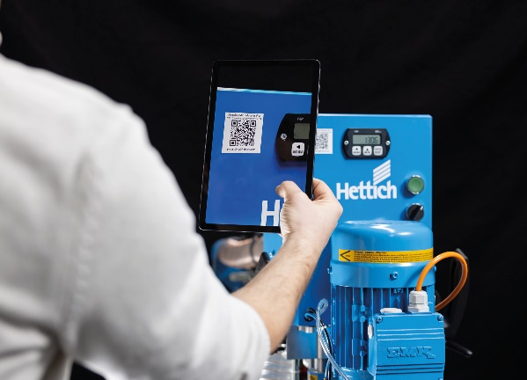
082023_a
Der QR-Code an der BlueMax-Maschine führt die Nutzer direkt zum Hettich Technical Assistent, der bei der Montage und Einstellung der Maschine unterstützt. Foto: Hettich.

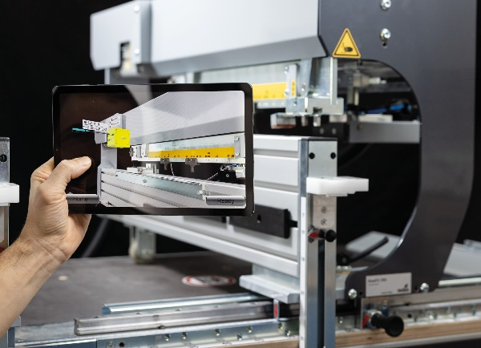
082023_b
Eine spezielle AR-App führt die Nutzer zukünftig intuitiv durch die Inbetriebnahme und gibt kleine Hilfestellungen. Foto: Hettich.

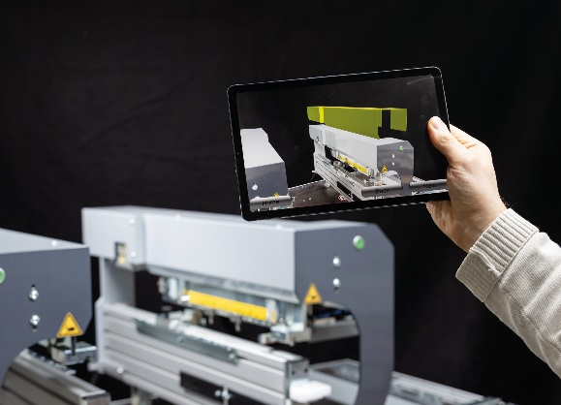
082023_c
Mit dem Tablet oder Smartphone und der AR-App wird zukünftig die Fehlerdiagnose und -behebung erleichtert. Foto: Hettich.

Über Hettich
Das Unternehmen Hettich wurde 1888 gegründet und ist heute einer der weltweit größten und erfolgreichsten Hersteller von Möbelbeschlägen. Rund 8.000 Kolleginnen und Kollegen in fast 80 Ländern arbeiten gemeinsam für das Ziel, intelligente Technik für Möbel zu entwickeln. Damit begeistert Hettich Menschen in aller Welt und ist ein wertvoller Partner für Möbelindustrie, Handel und Handwerk. Die Marke Hettich steht für konsequente Werte: Für Qualität und Innovation. Für Zuverlässigkeit und Kundennähe. Trotz seiner Größe und internationalen Bedeutung ist Hettich ein Familienunternehmen geblieben. Unabhängig von Investoren wird die Unternehmenszukunft frei, menschlich und nachhaltig gestaltet. www.hettich.com

